# Factory design pattern

## Описание

Използва се за създаване на обекти без да се посочва конкретния клас. Същността на този патърн е да дефинира интерфейс за създаване на обекти и оставянето на отговорността решението кой клас да бъде инстанциран, на класовете, които имплементират този интерфейс.

## UML диаграма:

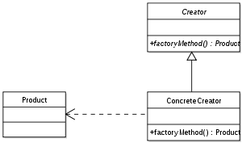

Изпълнение: клиентът се нуждае от продукт, но вместо да го създава директно с помощта на оператора new, той иска фабриката да го създаде, като предоставя информация за типа на продукта. Фабриката създава нов конкретен продукт и след това се връща на клиента. Клиентът използва продуктите като абстрактни продукти, без да е наясно с конкретната им имплементация.

## Недостатъци:

1. Не може да се използва със singleton.
2. Трябва да се инициализира преди да се използва.
3. Ако трябва да се добави нов обект то първо трябва да се създаде нов factory.